แบบฟอร์มรายงานผลการปฏิบัติงาน
เพื่อขอรับการประเมินวิทยฐานะศึกษานิเทศก์เชี่ยวชาญ
ตามหลักเกณฑ์ ว 11/2564

โดย
ดร.อนุศร หงษ์ขุนทด
ศึกษานิเทศก์ วิทยฐานะศึกษานิเทศก์เชี่ยวชาญ
สพม.นครราชสีมา

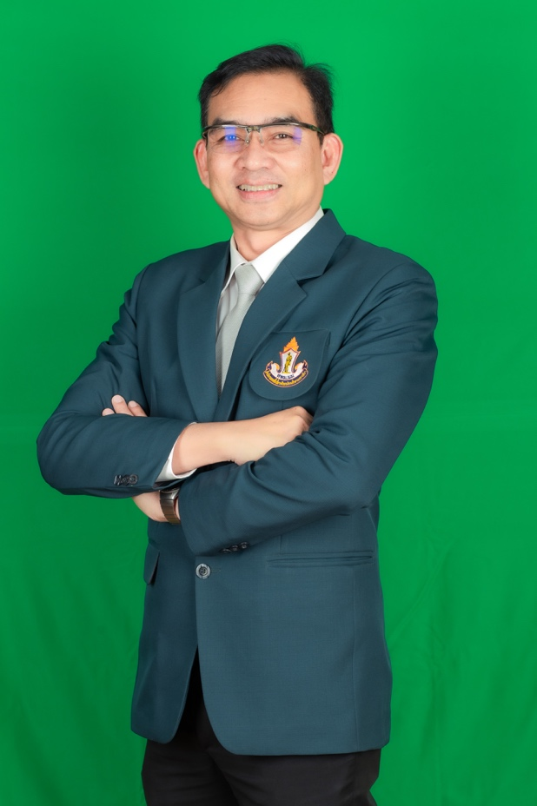
หน้าปก
ชื่อ-สกุล ผู้ขอรับการประเมิน [ระบุชื่อ-นามสกุล]
ตำแหน่ง ศึกษานิเทศก์ วิทยฐานะปัจจุบัน [ระบุวิทยฐานะปัจจุบัน]
สังกัด [ระบุหน่วยงานต้นสังกัด]

คำนำ
- กล่าวถึงที่มาและความสำคัญของการจัดทำรายงานฉบับนี้
- ระบุวัตถุประสงค์หลักของรายงาน (เช่น เพื่อรายงานผลการปฏิบัติงานตาม PA ที่เชื่อมโยงกับการพัฒนา...)
- กล่าวขอบคุณผู้มีส่วนเกี่ยวข้อง (ถ้ามี)
- แสดงความคาดหวังว่ารายงานจะเป็นประโยชน์อย่างไร
- ลงชื่อผู้จัดทำ
สารบัญ
- แสดงหัวข้อหลักและหัวข้อย่อยทั้งหมด พร้อมเลขหน้า
รายการตาราง (ถ้ามี)
- แสดงชื่อตารางทั้งหมด พร้อมเลขหน้า
รายการรูปภาพ/แผนภาพ (ถ้ามี)
- แสดงชื่อรูปภาพ/แผนภาพทั้งหมด พร้อมเลขหน้า

ส่วนที่ 1
ข้อมูลเบื้องต้นและบริบทการดำเนินงาน
(ปรับหัวข้อให้สอดคล้องกับเนื้อหา อาจเทียบเคียงกับส่วนที่ 1 ของ ศน.สกาวรัตน์)
ความเป็นมาและความสำคัญของปัญหา
- อธิบายบริบทของหน่วยงาน/พื้นที่รับผิดชอบ
- ระบุสภาพปัญหา หรือความต้องการจำเป็นในการพัฒนาคุณภาพการศึกษา/การนิเทศ ที่นำไปสู่การดำเนินงานตาม PA ในเรื่องนี้ (อ้างอิงข้อมูลจากการวิเคราะห์สภาพแวดล้อม, ผลการประเมิน, นโยบาย ฯลฯ)
- (ข้อเสนอแนะสำหรับระดับเชี่ยวชาญ) วิเคราะห์ปัญหาให้เห็นความซับซ้อน และเชื่อมโยงกับแนวโน้มการเปลี่ยนแปลงทางการศึกษา หรือทฤษฎีที่เกี่ยวข้อง
วัตถุประสงค์ของการดำเนินงาน
ระบุวัตถุประสงค์หลักและวัตถุประสงค์เฉพาะของการพัฒนางานนิเทศในเรื่องนี้ให้ชัดเจน สอดคล้องกับปัญหา วัดผลได้ ¹
เป้าหมายการพัฒนา (เชิงปริมาณและคุณภาพ)
ระบุเป้าหมายที่คาดหวังให้เกิดขึ้นกับผู้เกี่ยวข้อง เช่น ครู ผู้เรียน สถานศึกษา (อ้างอิงจากตัวอย่างเป้าหมาย ด้านครู นักเรียน สถานศึกษา ของ ศน.สกาวรัตน์)
ขอบเขตของการดำเนินงาน
ระบุขอบเขตด้านเนื้อหา กลุ่มเป้าหมาย พื้นที่ และระยะเวลาที่ดำเนินการ ¹
แนวคิด ทฤษฎี และงานวิจัยที่เกี่ยวข้อง (สำคัญสำหรับระดับเชี่ยวชาญ)
- นำเสนอแนวคิด/ทฤษฎีที่ใช้เป็นฐานในการออกแบบการนิเทศ หรือพัฒนานวัตกรรม (เช่น ทฤษฎีการเรียนรู้, รูปแบบการนิเทศ, แนวคิด PLC, TPACK ฯลฯ อ้างอิงจากที่ ศน.สกาวรัตน์ กล่าวถึง)
- สรุปงานวิจัยที่เกี่ยวข้องเพื่อสนับสนุนความสำคัญของปัญหา หรือแนวทางที่เลือกใช้
- (ข้อเสนอแนะ) แสดงให้เห็นถึงการสังเคราะห์แนวคิด/ทฤษฎี สู่กรอบแนวคิดในการดำเนินงาน (Conceptual Framework) ของตนเอง
นิยามศัพท์เฉพาะ (ถ้ามี)
อธิบายความหมายของคำศัพท์สำคัญที่ใช้ในรายงาน

ส่วนที่ 2
วิธีการดำเนินงาน/กระบวนการพัฒนางานนิเทศ
(เทียบเคียงกับส่วนที่ 1 และ 2 ของ ศน.สกาวรัตน์ ที่อธิบายรูปแบบและขั้นตอน)
รูปแบบ/นวัตกรรม/กระบวนการนิเทศที่ใช้
- อธิบายรูปแบบการนิเทศ หรือนวัตกรรมที่พัฒนาขึ้นอย่างละเอียด (เช่น รูปแบบ 3S3P Supervisory Model และ GROUPS Model ของ ศน.สกาวรัตน์)
- (ข้อเสนอแนะสำหรับระดับเชี่ยวชาญ) ชี้ให้เห็นจุดเด่น ความเป็นนวัตกรรม หรือส่วนที่ "คิดค้น/ปรับเปลี่ยน/พัฒนา" ขึ้นเอง ว่าแตกต่างหรือดีกว่าแนวทางเดิมอย่างไร
กลุ่มเป้าหมาย
ระบุรายละเอียดของกลุ่มเป้าหมายที่เข้าร่วม (จำนวน, ลักษณะเฉพาะ ฯลฯ)
เครื่องมือที่ใช้ในการดำเนินงานและการเก็บรวบรวมข้อมูล
- ระบุเครื่องมือที่ใช้ (เช่น แบบสังเกต, แบบประเมิน, แบบสอบถาม)
- (ข้อเสนอแนะ) หากมีการพัฒนาเครื่องมือเอง ควรระบุขั้นตอนการพัฒนาและตรวจสอบคุณภาพ (ถ้ามี)
ขั้นตอนการดำเนินงาน
- อธิบายลำดับขั้นตอนการดำเนินงานตามรูปแบบที่ออกแบบไว้อย่างละเอียด เป็นระบบ (เช่น ขั้นตอน Scan, Set Strategies, Start to Improvement (GROUPS), Performance Assessment, Promote, Proud & Develop ของ ศน.สกาวรัตน์)
- (ข้อเสนอแนะ) ในแต่ละขั้นตอน ควรแทรกการนำเสนอที่สะท้อนตัวชี้วัดด้านที่ 1 (ทักษะการวางแผนฯ) เช่น การวิเคราะห์ปัญหา (ตัวชี้วัด 1, 5), การใช้กลยุทธ์/นวัตกรรม (ตัวชี้วัด 1, 6), การเป็นพี่เลี้ยง/โค้ช (ตัวชี้วัด 4), การสร้างเครือข่าย (ตัวชี้วัด 7), ภาวะผู้นำ (ตัวชี้วัด 8)
การเก็บรวบรวมข้อมูล
อธิบายวิธีการเก็บข้อมูล (เชิงปริมาณ/คุณภาพ, ช่วงเวลา, ผู้เก็บข้อมูล)
การวิเคราะห์ข้อมูล
อธิบายสถิติหรือวิธีการที่ใช้ในการวิเคราะห์ข้อมูล

ส่วนที่ 3
ผลการดำเนินงานและการวิเคราะห์
(เทียบเคียงกับส่วนที่ 2 ของ ศน.สกาวรัตน์ ที่นำเสนอผลในแต่ละขั้นตอนและผลลัพธ์)
ผลการดำเนินงานตามขั้นตอน/กิจกรรม
- นำเสนอผลที่เกิดขึ้นในแต่ละขั้นตอนของกระบวนการนิเทศ (อาจนำเสนอในลักษณะคล้ายตาราง 4-44 ของ ศน.สกาวรัตน์ ที่แสดงผลการนิเทศในแต่ละกลุ่ม PLC)
- (ข้อเสนอแนะ) นำเสนอให้เห็นหลักฐานที่เชื่อมโยงกับตัวชี้วัดด้านที่ 1 เช่น ผลการใช้กลยุทธ์, ผลการพัฒนานวัตกรรม, ผลการแก้ปัญหา, ผลการสร้างเครือข่าย ฯลฯ
ผลลัพธ์ที่เกิดขึ้นกับผู้รับการนิเทศ (ครู)
- นำเสนอผลการพัฒนาสมรรถนะ หรือการเปลี่ยนแปลงของครู (เชิงปริมาณ เช่น คะแนนสมรรถนะ [ตาราง 51-52 ของ ศน.สกาวรัตน์] และเชิงคุณภาพ เช่น กรณีศึกษา, คำสะท้อนคิด)
- เชื่อมโยงกับตัวชี้วัดด้านที่ 2 ข้อ 2 (ผลต่อการพัฒนาครู)
ผลลัพธ์ที่เกิดขึ้นกับผู้เรียน
- นำเสนอผลการเปลี่ยนแปลงของผู้เรียน (เชิงปริมาณ เช่น ผลสัมฤทธิ์, ผลประเมินทักษะ/คุณลักษณะ [ตาราง 53-58 ของ ศน.สกาวรัตน์] และเชิงคุณภาพ เช่น ตัวอย่างผลงาน, พฤติกรรมที่เปลี่ยนไป)
- เชื่อมโยงกับตัวชี้วัดด้านที่ 2 ข้อ 3 (ผลต่อการพัฒนาผู้เรียน)
ผลลัพธ์ที่เกิดขึ้นกับสถานศึกษา/หน่วยงาน (ถ้ามี)
- นำเสนอผลกระทบในระดับที่กว้างขึ้น (เช่น ผลสัมฤทธิ์ของสถานศึกษา, การเปลี่ยนแปลงแนวปฏิบัติ, การได้รับการยอมรับ)
- เชื่อมโยงกับตัวชี้วัดด้านที่ 2 ข้อ 4 (ผลต่อคุณภาพสถานศึกษา)
- (ข้อเสนอแนะ) การนำเสนอผลควรใช้ตาราง กราฟ แผนภาพ ประกอบให้ชัดเจน เข้าใจง่าย และต้องแสดงให้เห็นความเชื่อมโยงว่าเป็นผลมาจากการนิเทศ (เชื่อมโยงตัวชี้วัดด้านที่ 2 ข้อ 1)

ส่วนที่ 4
สรุปผล อภิปรายผล และข้อเสนอแนะ
(เทียบเคียงกับส่วนที่ 3 ของ ศน.สกาวรัตน์ แต่ควรลงลึกในการอภิปรายมากขึ้น)
สรุปผลการดำเนินงาน
สรุปผลการดำเนินงานและผลลัพธ์ที่สำคัญที่ตอบวัตถุประสงค์และเป้าหมาย
อภิปรายผล (สำคัญมากสำหรับระดับเชี่ยวชาญ)
- อภิปรายว่าผลที่เกิดขึ้นสอดคล้องหรือแตกต่างจากแนวคิด ทฤษฎี หรืองานวิจัยที่เกี่ยวข้องอย่างไร เพราะเหตุใด
- วิเคราะห์ปัจจัยความสำเร็จ ข้อจำกัด หรืออุปสรรคในการดำเนินงาน
- เน้นย้ำ การอภิปรายที่แสดงให้เห็นถึง "การคิดค้น ปรับเปลี่ยน หรือริเริ่ม" ในการดำเนินงาน และผลที่เกิดจากการคิดค้น/ปรับเปลี่ยนนั้น ว่าส่งผลดีต่อการแก้ปัญหาหรือยกระดับคุณภาพอย่างไร (เชื่อมโยงเกณฑ์ระดับ 4-5 คะแนน ของด้านที่ 1)
- อภิปรายนัยสำคัญของผลงาน ผลกระทบในวงกว้าง หรือศักยภาพในการขยายผล/ความยั่งยืน
ข้อเสนอแนะ
- ข้อเสนอแนะสำหรับการนำผลไปใช้ประโยชน์
- ข้อเสนอแนะสำหรับการพัฒนางานนิเทศในเรื่องนี้ต่อไปในอนาคต
- ข้อเสนอแนะเชิงนโยบาย (ถ้ามี)

บรรณานุกรม (ถ้ามี)
รายการเอกสาร ทฤษฎี งานวิจัย ที่ใช้อ้างอิงในรายงาน (ควรมีสำหรับระดับเชี่ยวชาญ)
ภาคผนวก
เอกสารหลักฐานประกอบที่สำคัญ เช่น
  - เครื่องมือที่ใช้ (แบบสอบถาม, แบบสังเกต ฯลฯ)
  - แผนการนิเทศโดยละเอียด (ถ้ามี)
  - ตัวอย่างผลงาน/นวัตกรรมของครู/นักเรียน
  - ภาพกิจกรรมประกอบ
  - คำสั่งแต่งตั้ง หรือเอกสารราชการที่เกี่ยวข้อง (ถ้ามี)
  - อื่นๆ ที่จำเป็น

คำแนะนำเพิ่มเติม
- ภาษา ใช้ภาษาที่เป็นทางการ ถูกต้องตามหลักวิชาการ กระชับ ชัดเจน
- การอ้างอิง หากมีการนำเนื้อหาจากแหล่งอื่นมาใช้ ควรอ้างอิงให้ถูกต้องตามหลักสากล
- หลักฐาน ตรวจสอบให้แน่ใจว่าทุกข้อกล่าวอ้างมีหลักฐานเชิงประจักษ์สนับสนุนในรายงานหรือภาคผนวก
- เน้นความเป็นเชี่ยวชาญ สอดแทรกการวิเคราะห์ สังเคราะห์ และการแสดงความคิดริเริ่มสร้างสรรค์ การแก้ปัญหาที่ซับซ้อน และภาวะผู้นำ ตลอดทั้งรายงาน

ขอขอบคุณแหล่งที่มาของข้อมูลจาก
รายงานผลการดำเนินการตามแผนนิเทศบูรณาการโดยใช้พื้นที่เป็นฐาน เพื่อพัฒนาคุณภาพการศึกษา ประจำปีงบประมาณ พ.ศ. 2565 นางสาวสกาวรัตน์ จรุงนันทกาล ตำแหน่ง ศึกษานิเทศก์ วิทยฐานะศึกษานิเทศก์เชี่ยวชาญ สพม.สุพรรณบุรี

